Calculadora de Conjuntos
Primer A. Fandiño Santiago, Segundo A. Rodríguez Lizeth, Tercer A. Rocha Julio, y Cuarto A. Lopez Charith Universidad Unisangil sede Chiquinquirá, Noviembre 27 de 2024

capitulo i: análisis

introducción
En este informe se encuentra el diseño de un algoritmo que permite al usuario hallar las operaciones entre conjuntos; unión, intersección, diferencia, complemento y subconjunto

diagrama de programación modular

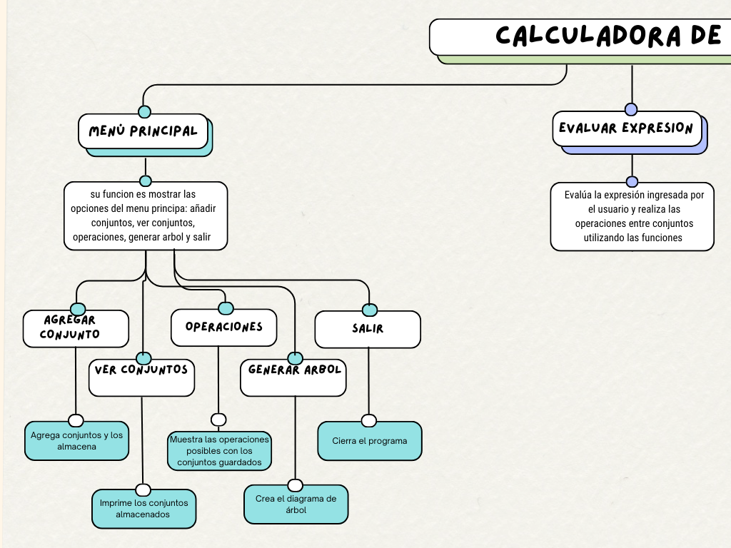
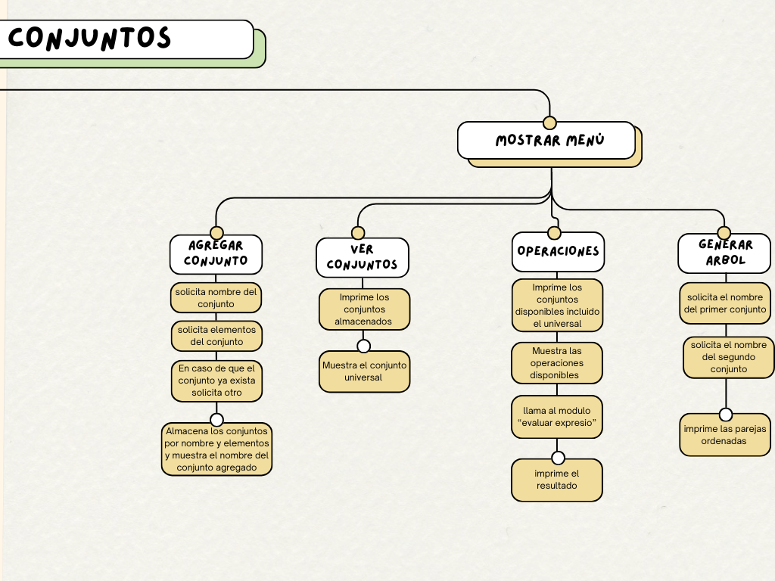

contexto
En el presente el realizar operaciones con conjuntos es tardado y propenso a errores, una calculadora de conjuntos facilitaría la realización de operaciones complejas con estos mismos

Población
Este programa es una calculadora de conjuntos, dirigida específicamente a estudiantes de matemáticas e ingeniería, a su vez puede ser una herramienta útil para los maestros de las mismas áreas

Delimitación y Alcance
- Delimitación:
  - Incluirá las siguientes operaciones entre conjuntos; Unión, intersección, diferencia, complemento y subconjunto
  - Únicamente acepta conjuntos finitos
  - No incluye diagramas
- Alcance:
  - Operaciones entre conjuntos finitos
  - Resultados en forma de lista

Objetivos

Objetivo General:
Crear una calculadora de conjuntos que permita al usuario realizar operaciones de manera facil
- Objetivos Específicos:
  - Analizar las operaciones que incluirá la calculadora
  - Diseñar un algoritmo que permita al usuario realizar cálculos entre conjuntos
  - Codificar la lógica empleada para la realización de cada una de las operaciones

Identificación del problema
- Si bien las operaciones entre conjuntos son fundamentales en varias áreas, en muchas ocasiones el calculo manual de estas es lento y puede llegar a ser inexacto

Especificación de requerimientos del cliente
- CPU
- PC
- Teclado
- Mouse
- RAM
- Windows

Análisis del Problema
- Entrada
  - Conjuntos (set)

- Proceso
- Seleccionar la opción del menú
- Opción 1. Agregar conjunto, se solicita nombre y elementos del conjunto
- Opción 2. Ver conjuntos, muestra los conjuntos almacenados incluido el universal
- Opción 3. Operaciones entre conjuntos, solicita operación a realizar
- Opción 4. Generar árbol, solicita conjunto principal y secundario para realizar coordenadas
- Opción 5. salir

Capitulo II: codificación

Python
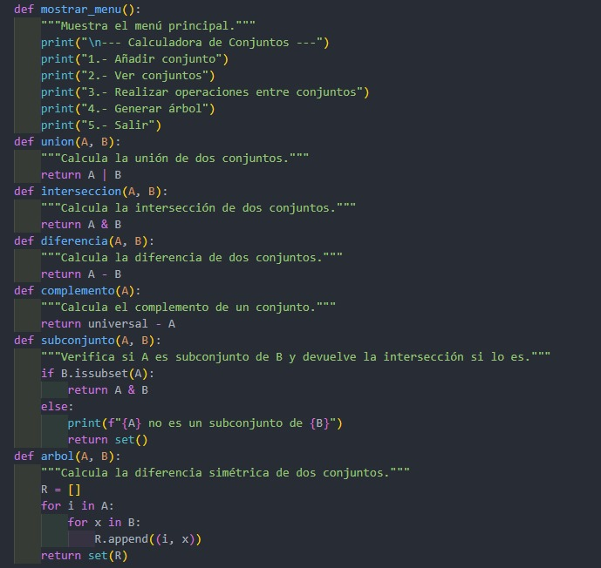

Aquí están las funciones, dónde está el menú y cada tipo de operaciones, union , intersección, diferencia, subconjunto, complemento y el árbol

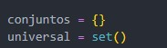
Aquí se almacenan los conjuntos que se ingresen con sus elementos, y a su vez se van añadiendo los elementos al universal

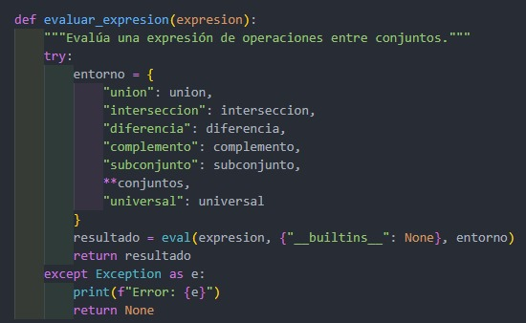
En esta función, se evalúa la expresión que se ingrese y se opera entre los conjuntos usando las funciones, retornando el resultado de dicha expresión

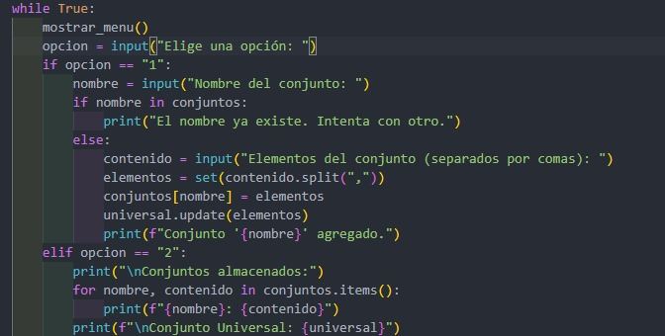
El while donde la opción 1 es para agregar un conjunto, si el nombre del conjunto ya existe se va a solicitar un nombre diferente , si no entonces se añaden los elementos donde se indica que los separe mediante el uso de una "," ,y a su vez van siendo agregados al conjunto universal,
La opción 2 hace que mediante un for recorremos los conjuntos con sus elementos y se imprimen para visualizar cuáles hay, y a su vez se imprime el conjunto universal

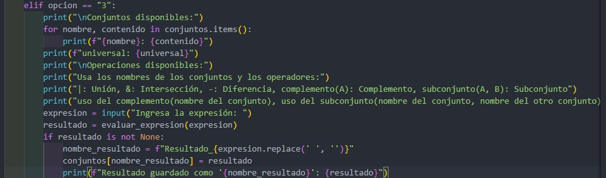
La opción 3 lo que hacemos en volver a mostrar los conjuntos que tenemos, además se muestran que símbolos usar para cada expresión, luego esa expresión que haya ingresado, se evalúa mediante l función evaluar_expresion, se guarda el resultado en un conjunto con el nombre de la expresión que puso y con su respectivo resultado

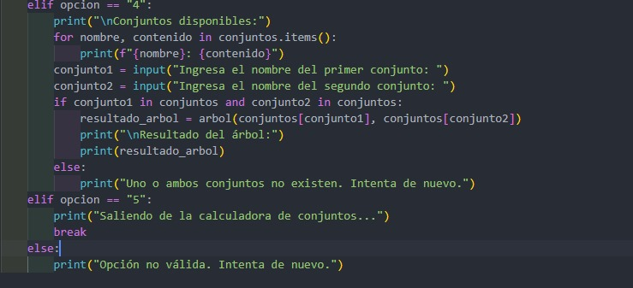
La opción 4 es la del árbol donde se vuelven a imprimir los conjuntos con sus elementos y se solicitan dos conjuntos, dónde el primero es la principal y el segundo el secundario, se verifica que ambos nombres estén en conjuntos, si lo están se usa la función árbol y se imprime el resultado , si no están los nombres en los conjuntos no se va a ejecutar, y la opción 5 es para salir de la calculadora

 

